Sistema de archivos_Linux

Crea la siguiente estructura de carpetas y responde a los ejercicios expuestos. Crea los ficheros/carpetas necesarias para poder comprobar que se cumplen los resultados que quieres obtener.

*Si es necesario, instala el comando necesario para realizar el ejercicio propuesto.
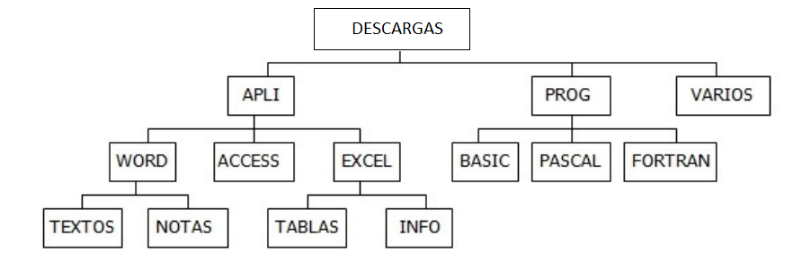
mkdir apli apli/word apli/word/{textos,notas} apli/access apli/excel apli/excel/{tablas,info} prog prog/{basic,pascal,fortran} varios

Ejercicio 1.- Posiciónate en la carpeta DESCARGAS y muévete a la carpeta INFO en un solo paso.

cd ./apli/excel/info/

Ejercicio 2.- Dentro de la carpeta INFO crea 3 carpetas de forma simultanea.

mkdir carpeta1 carpteta2 carpeta3

Ejercicio 3.- Sin mover tu posición, mueve una de las carpetas creadas a la carpeta FORTRAN.

mv carpeta3 /home/antonio/Descargas/prog/fortran/

Ejercicio 4.- Crea varios ficheros en la carpeta FORTRAN con distinto nombre y extensión.

touch ./prog/fortran/{xfich1.txt,fich2x.zip,3fichs.txt} → estando en descargas

→ estando en la carpeta info:
touch /home/antonio/Descargas/prog/fortran/{xfich1.txt,fich2x.zip,3fichs.txt}

Ejercicio 5. - Posiciónate en la carpeta DESCARGAS en un solo paso.

cd /home/antonio/Descargas/

Ejercicio 6.- Muestra el listado de los archivos aplicando las siguientes condiciones:

- Archivos que comiencen por la letra “x” y sean .txt.
ls -l ./prog/fortran/x*.txt
- Archivos que contengan la letra “x” y sean .zip.
ls -l ./prog/fortran/*x*.zip
- Archivos que comience por un número del 1 al 9 y terminen por la letra “s”
ls -l ./prog/fortran/[1-9]*s.*
- Archivos que sean ocultos
ls -l -a ./prog/fortran/

Ejercicio 7.- Asigna los siguientes permisos a alguno de los ficheros de la carpeta FORTRAN:

- Asigna TODOS los permisos (usuario, grupo y otros) a uno de los ficheros
- Elimina TODOS los permisos (usuario, grupo y otros) a uno de los ficheros
- Asigna los TODOS los permisos de lectura (usuario, grupo y otros) a uno de los ficheros
- Asigna los permisos de lectura y escritura SOLO al usuario y al grupo.

Ejercicio 8.- Copia (duplica) los ficheros creados en la carpeta FORTRAN a la capeta TEXTOS.

cp ./prog/fortran/*.* ./apli/word/textos/

Ejercicio 9.- Borra la carpeta FORTRAN y todo su contenido en un solo paso.

rm -R ./prog/fortran/

Ejercicio 10.- Muestra el árbol resultante donde se muestren todas las carpetas y ficheros creados.

tree

